Câu **1**: [NB]

Số 4570 có:  
Chữ số hàng nghìn là [[4]]  
Chữ số hàng trăm là [[5]]  
Chữ số hàng chục là [[7]]  
Chữ số hàng đơn vị là [[0]]

Lời giải:

**Bước 1:**

**Lý thuyết:**Viết các số có bốn chữ số theo thứ tự từ trái qua phải: Hàng nghìn, hàng trăm, hàng chục rồi hàng đơn vị.  
  
Chữ số hàng nghìn là 4  
Chữ số hàng trăm là 5  
Chữ số hàng chục là 7  
Chữ số hàng đơn vị là 0  
**Đáp án:**Chữ số hàng nghìn là 4 ; chữ số hàng trăm là 5 ; chữ số hàng chục là 7 ; chữ số hàng đơn vị là 0 .

Câu **2**: [NB]

Điền số thích hợp vào chỗ chấm  
2000 ; 3000 ; 4000 ;[[5000]]; 6000 ; 7000 .

Lời giải:

**Bước 1:**

**Lý thuyết:**Số có bốn chữ số là các số gồm 4 chữ số bao gồm từ phải qua trái là các hàng: đơn vị, hàng chục, hàng trăm và hàng nghìn.  
Dãy số cách đều là dãy số có số liền sau và số liền trước hơn kém nhau số đơn vị như nhau.  
Các số trong dãy trên đều là các số tròn nghìn và số liền sau kém số liền trước 1000 đơn vị.  
**Đáp án:**5000 .

Câu **3**: [NB]

Điền số thích hợp vào chỗ chấm.  
Số: “bảy nghìn bảy trăm linh bảy” được viết là [[7707]]

Lời giải:

**Bước 1:**

**Lý thuyết:**Đọc các số có bốn chữ số theo thứ tự từ trái qua phải: Hàng nghìn, hàng trăm, hàng chục rồi hàng đơn vị.  
  
Số: “bảy nghìn bảy trăm linh bảy” được viết là 7707 .  
**Đáp án:**7707 .

Câu **4**: [NB]

Điền số thích hợp vào ô trống  
Viết số bao gồm: 6 nghìn; 1 trăm; 2 chục và 8 đơn vị.  
Số đó là [[6128]].

Lời giải:

**Bước 1:**

**Lý thuyết:**Viết các số có bốn chữ số theo thứ tự từ trái qua phải: Hàng nghìn, hàng trăm, hàng chục rồi hàng đơn vị.  
Số bao gồm: 6 nghìn; 1 trăm; 2 chục và 8 đơn vị là số 6128 .  
**Đáp án:**6128

Câu **5**: [NB]

Chọn đáp án đúng.  
  
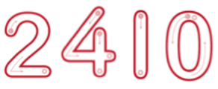  
Số 2410 đọc là:

A. Hai nghìn bốn trăm mười.

B. Hai nghìn bốn trăm linh một. C. Hai nghìn một trăm bốn mươi. D. Hai nghìn một trăm linh bốn.

Lời giải:

**Bước 1:**

**Lý thuyết:**Các số có bốn chữ số.  
Số 2410 đọc là “Hai nghìn bốn trăm mười”.  
**Đáp án:**Hai nghìn bốn trăm mười.

Câu **6**: [NB]

Điền số thích hợp vào ô trống.  
Số “Bảy nghìn tám trăm bảy mươi bảy” gồm [[3]] chữ số 7 .

Lời giải:

**Bước 1:**

**Lý thuyết:**Các số có bốn chữ số.  
Số “Bảy nghìn tám trăm bảy mươi bảy” viết là 7877 nên nó gồm có 3 chữ số 7 .  
**Đáp án:**3

Câu **7**: [NB]

Chọn tất cả các đáp án đúng.  
Những số nào sau đây có chữ số hàng nghìn là 5 ?

A. 7562

B. 5981

C. 3591

D. 5016

• 1753

Lời giải:

**Bước 1:**

**Lý thuyết:**Các số có bốn chữ số.  
Trong một số có bốn chữ số, chữ số hàng nghìn là chữ số đầu tiên theo thứ tự từ trái qua phải.  
Vậy các số có chữ số hàng nghìn là 5 bao gồm: 5981 ; 5016 .  
**Đáp án:**5981 ; 5016

Câu **8**: [NB]

Bạn hãy chọn đáp án đúng.  
Trong số 1378 thì số 3 đứng ở hàng nào?

A. Hàng trăm

B. Hàng chục C. Hàng nghìn D. Hàng đơn vị

Lời giải:

**Bước 1:**

**Lý thuyết:**  
Trong một số có bốn chữ số, các chữ số theo thứ tự từ trái sang phải lần lượt là chữ số hàng nghìn, chữ số hàng trăm, chữ số hàng chục, chữ số hàng đơn vị.  
  
Số 1378 gồm 1 nghìn, 3 trăm, 7 chục và 8 đơn vị.  
Vậy số 3 đứng ở hàng trăm trong số 1378 .  
**Đáp án:**  
Hàng trăm

Câu **9**: [NB]

Bạn hãy chọn đáp án đúng.  
Bạn Linh cân một quả dưa hấu thấy rằng quả dưa hấu nặng 3482 g . Cân nặng của quả dưa hấu được đọc là:

A. Ba nghìn bốn trăm tám mươi hai gam.

B. Bốn nghìn tám trăm ba mươi hai gam. C. Tám nghìn hai trăm tám mươi ba gam. D. Hai nghìn ba trăm bốn mươi tám gam.

Lời giải:

**Bước 1:**

**Lý thuyết:**  
Trong một số có bốn chữ số, các chữ số theo thứ tự từ trái sang phải lần lượt là chữ số hàng nghìn, chữ số hàng trăm, chữ số hàng chục, chữ số hàng đơn vị.  
  
Quả dưa hấu nặng 3482 g nên cân nặng của quả dưa hấu được đọc là:  
Ba nghìn bốn trăm tám mươi hai gam.  
**Đáp án:**  
Ba nghìn bốn trăm tám mươi hai gam.

Câu **10**: [NB]

Bạn hãy điền số thích hợp vào ô trống.  
Cho: 7000 + 900 + . . . + 3 = 7923 .  
Số cần điền vào dấu ba chấm là [[20]].

Lời giải:

**Bước 1:**

**Lý thuyết:**  
Trong một số có bốn chữ số, các chữ số theo thứ tự từ trái sang phải lần lượt là chữ số hàng nghìn, chữ số hàng trăm, chữ số hàng chục, chữ số hàng đơn vị.  
  
Ta có: 7923 = 7000 + 900 + 20 + 3  
Vậy số cần điền vào ô trống là 20 .  
**Đáp án:**  
20

Câu **11**: [NB]

Bạn hãy chọn đáp án đúng.  
Số có 4 chữ số gồm 7 nghìn, 9 trăm, 6 chục và 2 đơn vị được đọc là:

A. Bảy nghìn chín trăm sáu mươi hai.

B. Bốn nghìn bảy trăm chín mươi sáu. C. Bảy nghìn sáu trăm chín mươi hai. D. Chín nghìn hai trăm sáu mươi bảy.

Lời giải:

**Bước 1:**

**Lý thuyết:**  
Trong một số có bốn chữ số, các chữ số theo thứ tự từ trái sang phải lần lượt là chữ số hàng nghìn, chữ số hàng trăm, chữ số hàng chục, chữ số hàng đơn vị.  
  
Số có 4 chữ số gồm 7 nghìn, 9 trăm, 6 chục và 2 đơn vị là số 7962 .  
Số 7962 được đọc là: Bảy nghìn chín trăm sáu mươi hai.  
**Đáp án:**  
Bảy nghìn chín trăm sáu mươi hai.

Câu **12**: [NB]

Bạn hãy chọn đáp án đúng.  
Chữ số hàng chục của số 9513 trùng với số trong trái tim màu nào dưới đây? 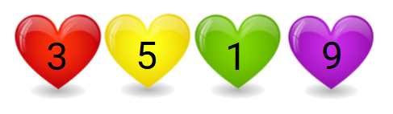

A. Màu xanh

B. Màu đỏ C. Màu vàng D. Màu tím

Lời giải:

**Bước 1:**

**Lý thuyết:**  
Trong một số có bốn chữ số, các chữ số theo thứ tự từ trái sang phải lần lượt là chữ số hàng nghìn, chữ số hàng trăm, chữ số hàng chục, chữ số hàng đơn vị.  
  
Số 9513 có chữ số hàng chục là 1 . Vậy chữ số hàng chục của số 9513 trùng với số 1 của trái tim màu xanh.  
**Đáp án:**  
Màu xanh

Câu **13**: [NB]

Bạn hãy chọn đáp án đúng.  
Số trên khinh khí cầu của con vật nào dưới đây được đọc là: “Hai nghìn chín trăm mười bảy”?  
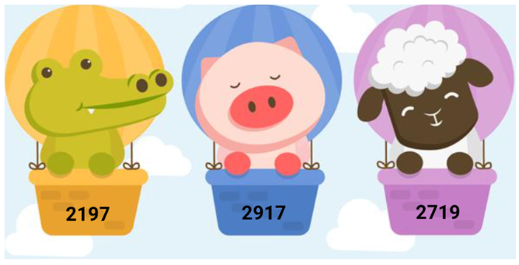

A. Con lợn

B. Con cá sấu C. Con cừu

Lời giải:

**Bước 1:**

**Lý thuyết:**  
Trong một số có bốn chữ số, các chữ số theo thứ tự từ trái sang phải lần lượt là chữ số hàng nghìn, chữ số hàng trăm, chữ số hàng chục, chữ số hàng đơn vị.  
  
Số trên khinh khí cầu của con cá sấu là số 2197 . Số 2197 được đọc là: Hai nghìn một trăm chín mươi bảy.  
Số trên khinh khí cầu của con lợn là số 2917 . Số 2917 được đọc là: Hai nghìn chín trăm mười bảy.  
Số trên khinh khí cầu của con cừu là số 2719 . Số 2719 được đọc là: Hai nghìn bảy trăm mười chín.  
Vậy đáp án đúng là: Con lợn  
**Đáp án:**  
Con lợn

Câu **14**: [NB]

Bạn hãy điền số thích hợp vào ô trống.  
Cho hình ảnh biển số xe sau:  
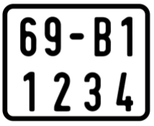  
Số có 4 chữ số ở hàng thứ hai trong biển số xe trên là số gồm 1 nghìn, [[2]] trăm, 3 chục và [[4]] đơn vị.

Lời giải:

**Bước 1:**

**Lý thuyết:**  
Trong một số có bốn chữ số, các chữ số theo thứ tự từ trái sang phải lần lượt là chữ số hàng nghìn, chữ số hàng trăm, chữ số hàng chục, chữ số hàng đơn vị.  
  
Số có 4 chữ số ở hàng thứ hai trong biển số xe là số 1234 .  
Số 1234 gồm 1 nghìn, 2 trăm, 3 chục và 4 đơn vị.  
Vậy các số cần điền vào ô trống lần lượt là: 2 và 4 .  
**Đáp án:**  
2  
4

Câu **15**: [NB]

Bạn hãy chọn đáp án đúng.  
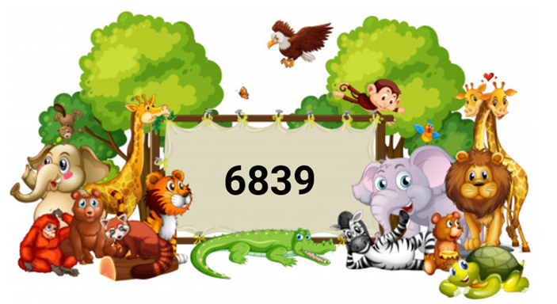  
Các thành viên trong một khu rừng đang tranh luận cách đọc số được viết trên tấm vải.  
Bác voi bảo số đó được đọc là “Sáu nghìn tám trăm ba mươi chín”.  
Anh hổ nói số đó được đọc là “Sáu nghìn ba trăm tám mươi chín”.  
Cô gấu lại cho rằng số đó được đọc là “Tám nghìn chín trăm tám mươi ba”.  
Hỏi cách đọc của ai là đúng?

A. Bác voi

B. Anh hổ C. Cô gấu

Lời giải:

**Bước 1:**

**Lý thuyết:**  
Trong một số có bốn chữ số, các chữ số theo thứ tự từ trái sang phải lần lượt là chữ số hàng nghìn, chữ số hàng trăm, chữ số hàng chục, chữ số hàng đơn vị.  
  
Số được viết trên tấm vải là số 6839 . Số 6839 được đọc là: “Sáu nghìn tám trăm ba mươi chín”.  
Vậy cách đọc của bác voi là đúng.  
**Đáp án:**  
Bác voi

Câu **16**: [NB]

Bạn hãy điền số thích hợp vào ô trống.  
Cho bảng sau:  
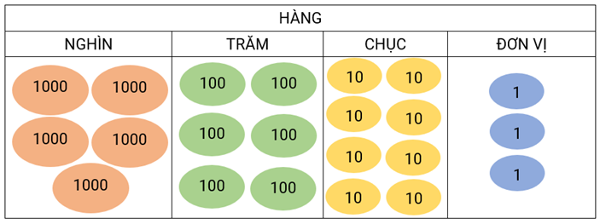  
Số được cho bởi bảng trên là số [[5683]].

Lời giải:

**Bước 1:**

**Lý thuyết:**  
Trong một số có bốn chữ số, các chữ số theo thứ tự từ trái sang phải lần lượt là chữ số hàng nghìn, chữ số hàng trăm, chữ số hàng chục, chữ số hàng đơn vị.  
  
Theo bảng trên ta có: Số cần tìm là số có bốn chữ số gồm 5 nghìn, 6 trăm, 8 chục và 3 đơn vị.  
Vậy số cần điền vào ô trống là: 5683 .  
**Đáp án:**  
5683

Câu **17**: [NB]

Bạn hãy chọn đáp án đúng.  
Cho hình sau:  
  
Trong các số ở hình trên, số “Năm nghìn sáu trăm linh ba” là số được tô màu nào?

A. Màu xanh.

B. Màu tím. C. Màu đỏ D. Màu vàng.

Lời giải:

**Bước 1:**

**Lý thuyết:**  
Các số có bốn chữ số. Số 10 000.  
  
Số “Năm nghìn sáu trăm linh ba” được viết là 5603.  
Trong hình trên số 5603 được tô màu xanh.  
Vậy đáp án đúng là: Màu xanh.  
**Đáp án:**  
Màu xanh.

Câu **18**: [NB]

Bạn hãy chọn đáp án đúng.  
Cho trục số sau:  
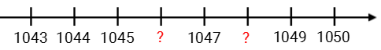  
Số thích hợp điền vào hai dấu ? trong trục số trên lần lượt từ trái sang phải là

A. 1046 và 1048.

B. 1048 và 1045. C. 1045 và 1048. D. 1048 và 1046.

Lời giải:

**Bước 1:**

**Lý thuyết:**  
Các số có bốn chữ số. Số 10 000.  
  
Ta có trục số sau:  
img_question  
Vậy số thích hợp điền vào hai dấu ? trong trục số trên lần lượt từ trái sang phải là 1046 và 1048.  
**Đáp án:**  
1046 và 1048.

Câu **19**: [NB]

Bạn hãy chọn đáp án đúng để điền vào ô trống.  
Số gồm 1 nghìn, 3 trăm, 2 chục, 8 đơn vị là số [[liền sau]] của số 1 327.

Lời giải:

**Bước 1:**

**Lý thuyết:**  
Các số có bốn chữ số. Số 10 000.  
  
Số gồm 1 nghìn, 3 trăm, 2 chục, 8 đơn vị là số 1 328.  
Số 1 328 là số liền sau của số 1 327.  
Do đó số gồm 1 nghìn, 3 trăm, 2 chục, 8 đơn vị là số liền sau của số 1 327.  
Vậy đáp án đúng cần chọn là: liền sau.  
**Đáp án:**  
liền sau

Câu **20**: [NB]

Bạn hãy chọn đáp án đúng.  
Số 10 000 được đọc là

A. Mười nghìn.

B. Một nghìn. C. Mười một nghìn. D. Một trăm nghìn.

Lời giải:

**Bước 1:**

**Lý thuyết:**  
Các số có bốn chữ số. Số 10 000.  
  
Số 10 000 được đọc là “mười nghìn”.  
**Đáp án:**  
Mười nghìn.

Câu **21**: [NB]

Bạn hãy điền số thích hợp vào ô trống.  
4736 = 4000 + 700 + [[30]] + 6.

Lời giải:

**Bước 1:**

**Lý thuyết:**  
Các số có bốn chữ số. Số 10 000.  
  
Ta có: 4736 = 4000 + 700 + 30 + 6.  
Vậy số thích hợp điền vào ô trống là 30.  
**Đáp án:**  
30.

Câu **22**: [NB]

Bạn hãy chọn đáp án đúng.  
Số “chín nghìn chín trăm chín mươi chín”

A. không phải là một số tròn chục.

B. là một số tròn chục.

Lời giải:

**Bước 1:**

**Lý thuyết:**  
Các số có bốn chữ số. Số 10 000.  
  
Số “chín nghìn chín trăm chín mươi chín" được viết là 9999.  
Số 9999 không phải là một số tròn chục.  
Vậy đáp án đúng là: không phải là một số tròn chục.  
**Đáp án:**  
không phải là một số tròn chục.

Câu **23**: [NB]

Bạn hãy điền số thích hợp vào ô trống.  
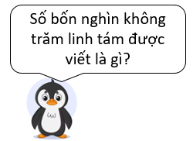  
Trả lời: [[4008]]

Lời giải:

**Bước 1:**

**Lý thuyết:**  
Các số có bốn chữ số. Số 10 000.  
  
Số bốn nghìn không trăm linh tám được viết là 4 008 .  
**Đáp án:**  
4 008

Câu **24**: [NB]

Bạn hãy chọn đáp án đúng.  
Đáp án nào dưới đây khoanh tròn vào số “Ba nghìn không trăm năm mươi”?

A.

B.

Lời giải:

**Bước 1:**

**Lý thuyết:**  
Các số có bốn chữ số. Số 10 000.  
  
Số “Ba nghìn không trăm năm mươi” được viết là 3 050.  
Vậy đáp án đúng là:  
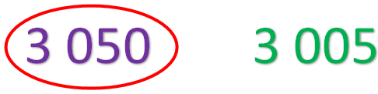  
**Đáp án:**  


Câu **25**: [NB]

Bạn hãy chọn đáp án đúng.  
Số 5 014 gồm

A. 5 nghìn, 1 chục, 4 đơn vị.

B. 5 nghìn, 1 trăm, 4 đơn vị. C. 5 nghìn, 4 chục, 1 đơn vị. D. 5 nghìn, 4 trăm, 1 đơn vị.

Lời giải:

**Bước 1:**

**Lý thuyết:**  
Các số có bốn chữ số. Số 10 000.  
  
Số 5 014 gồm 5 nghìn, 1 chục, 4 đơn vị.  
**Đáp án:**  
5 nghìn, 1 chục, 4 đơn vị.

Câu **26**: [NB]

Bạn hãy điền số thích hợp vào ô trống.  
2 649 = 2 000 + 600 + [[40]] + 9

Lời giải:

**Bước 1:**

**Lý thuyết:**  
Các số có bốn chữ số. Số 10 000.  
  
Ta có: 2 649 = 2 000 + 600 + 40 + 9.  
Vậy số thích hợp cần điền vào ô trống là 40.  
**Đáp án:**40

Câu **27**: [NB]

Bạn hãy chọn đáp án đúng.  
Cho các số sau:  
img_question  
Số được tô màu xanh trong các số trên được đọc là gì?

A. Bảy nghìn bốn trăm sáu mươi.

B. Bảy nghìn bốn trăm linh sáu. C. Bảy nghìn sáu trăm bốn mươi. D. Bảy nghìn sáu trăm linh bốn.

Lời giải:

**Bước 1:**

**Lý thuyết:**  
Các số có bốn chữ số. Số 10 000.  
  
Số được tô màu xanh trong các số trên là 7460  
Số được đọc là bảy nghìn bốn trăm sáu mươi.  
**Đáp án:**  
Bảy nghìn bốn trăm sáu mươi.

Câu **28**: [NB]

Bạn hãy chọn đáp án đúng.  
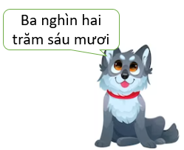  
Em hãy giúp chú cún tìm đúng chuồng của mình nhé!

A.

B. C.

Lời giải:

**Bước 1:**

**Lý thuyết:**  
Các số có bốn chữ số. Số 10 000.  
  
Số ba nghìn hai trăm sáu mươi được viết là 3260  
Vậy chuồng của chú cún là chuồng ghi số 3260  
**Đáp án:**  
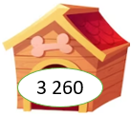

Câu **29**: [NB]

Bạn hãy chọn đáp án đúng.  
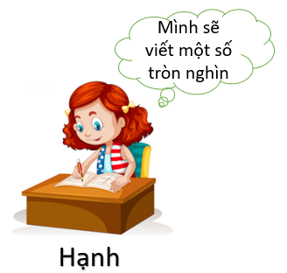  
Khẳng định “Bạn Hạnh không thể viết số 8 650 ” đúng hay sai?

A. Đúng.

B. Sai.

Lời giải:

**Bước 1:**

**Lý thuyết:**  
Các số có bốn chữ số. Số 10 000.  
  
Vì số 8 650 không phải là số tròn nghìn mà số bạn Hạnh viết là số tròn nghìn nên khẳng định bạn Hạnh không thể viết số 8 650 là đúng.  
**Đáp án:**  
Đúng.